Medio Oriente

PROGRAMMA
DI VIAGGIO

Giorno Bodrum
Arrivo a Bodrum ed accoglienza in aeroporto. Trasferimento per il porticciolo di Bodrum e sistemazione in cabina. All’inizio della crociera i caicchi sono disponibili solo a partire dalle ore 15:30. L’antica cittadina risalente al XII secolo a.C. si chiamava “Alicarnasso” e nel V secolo a.C. diede i natali a Erodoto, padre della storia. Qui si ergeva il mausoleo del Re Mausolo (350 a.C.), considerato una delle sette meraviglie del mondo. L’anfiteatro risale all’epoca classica, con una capacità di 13.000 posti ed è ancora utilizzato. La fortezza, una volta chiamata “Castello di San Pietro” fu costruita dai Cavalieri di Rodi in epoca medievale utilizzando materiale tolto dal mausoleo. Cena a bordo e pernottamento. (C)

Giorno Isola di Orak / Molla Ibrahim
Prima colazione a bordo. Ritrovo nel pozzetto di poppa per alcune informazioni sulla rotta prevista e le misure di sicurezza. Si salperà per l’Isola di Orak per il primo tuffo. Mattina libera per relax. Pranzo a bordo. Navigazione per la Baia di Molla Ibrahim e pomeriggio libero. Cena a bordo e pernottamento. (B - P - C)

Giorno Akbuk / Isola di Cleopatra / Ayinda
Prima colazione a bordo. Navigazione per la Baia di Akbuk e mattina libera. Proseguimento verso l’Isola di Cleopatra, con possibilità di visitare le rovine tra cui un anfiteatro. La tradizione vuole che il triumviro romano Antonio abbia fatto trasportare qui dall’Egitto la sabbia così bianca e fine. I risultati di recenti scavi archeologici fanno pensare che le fondamenta di alcuni edifici risalgano all’epoca dell’invasione dei Dori. Pranzo a bordo. Ancoraggio nella Baia di Ayinda e pomeriggio libero per relax. Cena a bordo e pernottamento. (B - P
- C)

Giorno Karacasogut
Prima colazione a bordo. Navigazione per Karacasogut e mattina libera. Pranzo a bordo. Ancoraggio ad una baia riparata e pomeriggio libero per relax. Cena a bordo e pernottamento. (B - P - C)
- Giorno Longoz / Tuzla / Sette Isole

Partenze 2025
minimo 2 pax

LA QUOTA

COMPRENDE
Prima colazione a bordo. Navigazione per la Baia di Longoz: un altro paradiso riparato contornato da una foresta di enormi pini. Pranzo a bordo. Ancoraggio alla Baia di Tuzla e pomeriggio libero per relax. Partenza per le isole situate verso la zona detta delle Sette Isole, un’area piena di piccole isole e barriere coralline. Sarà una bellissima esperienza fare immersioni. Cena a bordo e pernottamento. (B - P - C)

Giorno Cokertme / Kisebuku
Prima colazione. Navigazione per Cokertme, un piccolo e pittoresco villaggio di pescatori. Pranzo a bordo. Ancoraggio a Kisebuku dove si trovano le rovine bizantine. Cena a bordo e pernottamento. (B - P - C)

Giorno Pabuc Burnu / Bodrum
Prima colazione a bordo. Proseguimento verso Pabuc Burnu dove si sosterà per il pranzo. Pomeriggio libero per relax. Proseguimento per il porticciolo di Bodrum. Cena a bordo e pernottamento. (B - P - C)

Giorno Bodrum
Prima colazione a bordo. Sbarco entro le ore 10:30. Trasferimento in aeroporto per il volo di rientro in Italia via Istanbul. (B)

Note Importanti:
  - Tutti nostri caicchi dispongono di angolo cottura e salone interno, musica, barca di servizio (ad uso esclusivo dell’equipaggio) con o senza motore. Le dimensioni delle cabine non superano 8 - 12 mq e sono attrezzate con un letto matrimoniale da una piazza e mezza o da due letti separati. I servizi consistono in un lavandino con box doccia e WC. Non esistono cabine singole o triple sui caicchi. I caicchi sono barche artigianali, quindi le cabine non possono essere tutte uguali. La cabina viene consegnata con biancheria pulita che non si cambia fino allo sbarco. Un asciugamano per persona viene fornito e cambiato una volta a settimana. I gentili ospiti devono portare i propri teli mare. L’aria condizionata viene attivata 8 ore al giorno e non viene attivata nei porti che ne vietano l’uso.
  - L’equipaggio consiste di 3 persone: capitano, marinaio e cuoco. L’equipaggio è turco e parla un inglese mediocre.
  - La prima colazione è ricca e variegata (tè, caffè, pane, burro, latte, uovo, marmellata, miele, formaggi, olive e pomodori). Il pranzo prevede insalata, riso o pasta, un secondo piatto con contorni e frutta. La cena prevede antipasti, un piatto principale di carne o di pesce o di pollo con contorni e frutta o dolce.
  - Il bar di bordo è fornito di bevande alcoliche e analcoliche a prezzi modici da saldarsi a consumo in contanti.
  - Il capitano della barca, a suo insindacabile giudizio, potrebbe modificare la rotta per condizioni meteorologiche, di vento non favorevole o anche per affollamento delle baie, pur cercando di rispettare quanto più possibile l’itinerario previsto.

LA QUOTA
NON COMPRENDE

CROCIERA
€ 1.050,00
  - Voli internazionali e nazionali con il bagaglio e l’adeguamento carburante incluso (catering venduto a bordo).
  - Pernottamento di 7 notti a bordo del caicco standard con A/C con tasse portuali incluse.
  - Trattamento di pensione completa: 7 (B) colazioni, 6 (P) pranzi e 7 (C) cene con 1 bottiglietta di acqua naturale inclusa (bevande escluse).
  - Trasferimenti da/per Aeroporto di Bodrum.
  - Assistenza dal personale locale parlante italiano all’imbarco e allo sbarco.
  - Tasse aeroportuali € 250 a persona.
  - Mance per l’equipaggio obbligatorie € 25 a persona.
  - Extras personali, escursioni facoltative e assicurazione.
  - Assicurazione annullamento e medica € 45,00

CAICCO BODRUM- GOKOVA-BODRUM

EXTRA

HIGHTLIGHTS

OPERATIVI VOLI (ORARI LOCALI/INDICATIVI):
  - PC1212 Bergamo BGY 11:45 Istanbul SAW 15:25 PC2254 Istanbul SAW 17:45 Bodrum BJV 19:05
Stagionalità | P.P. in cabina | supplemento singola
30.05.25 - 12.06.25 - 19.09.25 - 02.10.25 | € 1.050,00 | € 400,00
13.06.25 - 03.07.25 - 05.09.25 - 18.09.25 | € 1.150,00 | € 500,00
04.07.25 - 31.07.25 - 29.08.25 - 04.09.25 | € 1.250,00 | € 600,00
01.08.25 - 07.08.25 - 22.08.25 - 28.08.25 | € 1.350,00 | € 700,00
08.08.25 - 21.08.25 | € 1.450,00 | € 800,00

RIDUZIONI &

SUPPLEMENTI

SUPPLEMENTI
  - Supplemento di € 250 a persona con volo interno (il bagaglio, l’adeguamento carburante e le tasse aeroportuali incluse) e trasferimenti inclusi.

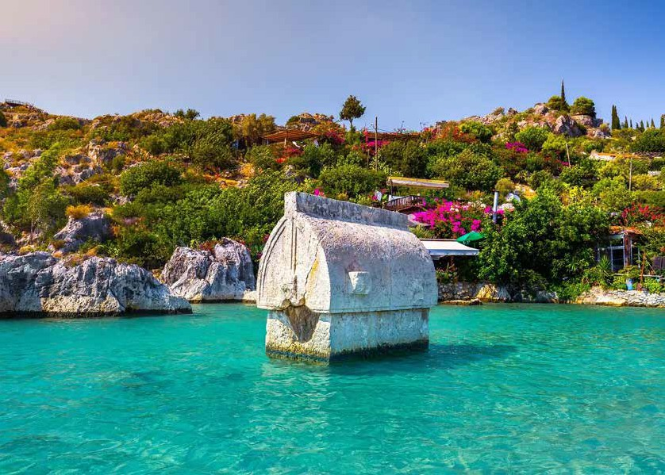
Ogni Sabato dal 30.05.25 al 02.10.25
Per persona in camera doppia
8 giorni /7 notti

da Bergamo, Bologna e Roma
- PC2243 Bodrum BJV 09:00 Istanbul SAW 10:20 PC1213 Istanbul SAW 14:15 Bergamo BGY 16:10
- PC1218 Bologna BLQ 15:25 Istanbul SAW 19:00 PC2266 Istanbul SAW 21:35 Bodrum BJV 22:55
- PC2243 Bodrum BJV 09:00 Istanbul SAW 10:20 PC1217 Istanbul SAW 12:40 Bologna BLQ 14:20
- PC1222 Roma FCO 11:55 Istanbul SAW 15:30 PC2254 Istanbul SAW 17:45 Bodrum BJV 19:05
- PC2243 Bodrum BJV 09:00 Istanbul SAW 10:20 PC1223 Istanbul SAW 12:00 Roma FCO 13:45

14 15

